Título | DESARROLLO DE APLICACIONES WEB
Módulo | Desarrollo web en entorno servidor
Nombre del alumno/a | Oscar Iván Gutierrez Grimaldos

El docente debe marcar con una X si es:
- Actividad evaluable (X)
- Actividad no evaluable
- Información de la tarea
Actividad 1. Primer trimestre: « Aplicaciónes en PHP »
- Tiempo estimado de realización
8 horas.
- Objetivos de la tarea
Resultados de aprendizaje:

- RA1: Selecciona las arquitecturas y tecnologías de programación web en entorno servidor, analizando sus capacidades y características propias.
- RA2: Escribe sentencias ejecutables por un servidor web reconociendo y aplicando procedimientos de integración del código en lenguajes de marcas.
- RA3: Escribe bloques de sentencias embebidos en lenguajes de marcas, seleccionando y utilizando las estructuras de programación.
- RA4: Desarrolla aplicaciones web embebidas en lenguajes de marcas analizando e incorporando funcionalidades según especificaciones.

- Formato e instrucciones de entrega

La actividad se debe realizar en este documento, a continuación del enunciado.
La entrega se realiza desde el aula del módulo del campus virtual, en las fechas indicadas.
El formato de archivo para adjuntar la tarea será RAR o ZIP. Nombrando el archivo de tarea según la siguiente estructura: Apellido1_Nombre_Practica1.
Proporciona dentro del todas las páginas PHP y HTML y los archivos CSS utilizados en el proyecto. Puedes incluir imágenes y otros recursos necesarios en la carpeta del proyecto.

ursos necerios para la realización

Orientaciones

Para realizar la actividad será necesario descargar la copia de seguridad dada con la misma y restaurarla.

Recursos
- Contenidos relacionados: Dados en el aula virtual

- Enunciado

Ejericicio1

Realizar un programa PHP que generé 2 números aleatorios (entre 5 y 15) y me dibujé un rectángulo de asteriscos como se puesta en la figura:

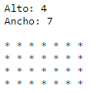

Ejericicio2

El objetivo de este ejercicio es crear un programa en PHP que simule un juego de dados para dos jugadores. En lugar de un dado, cada jugador lanzará 5 dados y se almacenarán los resultados en dos vectores(o listas). Después de cada tirada, el programa determinará quién gana según las reglas del juego y mostrará el resultado.

Lanzamiento de Dados:
Cada jugador lanzará 5 dados. Puedes usar la función rand() para simular el lanzamiento de un dado de seis caras (valores entre 1 y 6).
Almacena los resultados de los dos jugadores en dos vectores, una para cada jugador.

Determinación del Ganador:
Después de cada tirada, compara los resultados de ambos jugadores.
- Suma los valores obtenidos en los 5 dados de cada jugador.
- El jugador con la suma total más alta gana la ronda.
- Si ambos jugadores tienen la misma suma total, la ronda se considera un empate.
Mostrar Resultados:

Después de cada ronda, muestra el resultado de esa ronda, indicando quién ganó o si hubo un empate.
Lleva un registro de las rondas ganadas por cada jugador a lo largo del juego.

Utiliza funciones en PHP para estructurar tu código y hacerlo más legible.
Proporciona una salida clara que indique los resultados de cada ronda y el progreso del juego.

Ejemplo de una jugada:
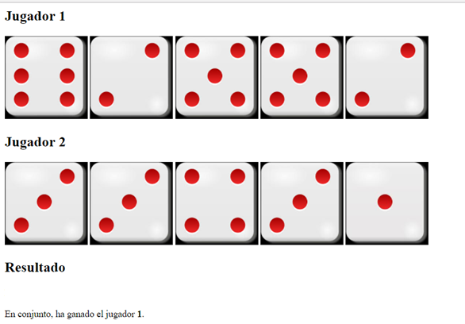

Ejericicio3

Realizar una página web llamada operaciones.php que contenga un formulario con dos cuadros de texto y cuatro botones de radio según el siguiente esquema:
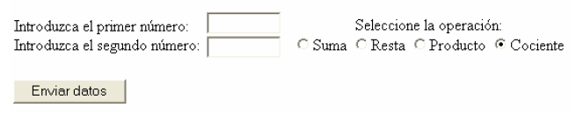

Al pulsar sobre el botón “Enviar datos”, cargará la página datos_operaciones.php que recibirá los números enteros introducidos en el formulario y la operación a realizar con ellos como parámetros, y mostrará el resultado de realizar la operación seleccionada sobre los dos valores introducidos. Por ejemplo, si se introdujo en los cuadros de texto del formulario el número 12 y el número 6, y se seleccionó la operación Cociente, al pulsar el botón Enviar datos, la página php que carga mostrará: “El resultado de realizar el cociente de los números 12 y 6 es 2”.

